MASA TENİSİ
Turnuva Yeri: | ÖZEL TED EGE Koleji | 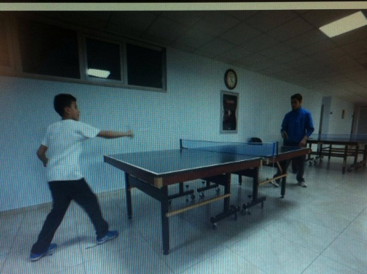
Turnuva Direktörü: | Bilgin BİLGİNER
Başhakem: | Mahir Hizmetçi, Bilgehan Bulut ,Rukiye Aydoğan
Şehir: | Aydın-İncirliova
Tarih: | 08/05/2016  Saat 9:00 de başlayacaktır.

